노동조합 책자형 소식지 [터] 13호를 발행하여 전국 지부로 배포하였습니다. 조합원 여러분의 많은 관심과 참신한 후기도 부탁 드립니다.
△ KT노동조합 국제교류 활동
△ 13대 집행부 김해관 위원장 인터뷰
△ 2023년 상반기 권역회의 및 지부 간담회
△ 우리 사회의 소금, 필수노동
- 필수노동자, 그들은 누구인가?
- 그 때는 필수고, 지금은 아닌가요?
△ 디지털 대전환시대, ICT산업과 노동의 공생
△ 아무것도 하고 싶지 않은 당신,
혹시 소진된 것은 아닌가요?
△ 여름을 부탁해! 강원도
△ 일, 우리가 온종일 하는 바로 그것
△ 2023년 하반기, 달라지는 제도
※ 터 발행 분은 노동조합 홈페이지 자료실 - 「 HYPERLINK "http://www.kttu.or.kr/section/board/gallery_list.html?bbs_cd=BOARD_126"
KT노보」에서도 확인해 볼 수 있습니다.

[후기 보내실 곳] HYPERLINK "mailto:mabin@kt.com" mabin@kt.com
노동계 불참으로 파행을 거듭하고 있는 경제사회 노동위원회가 전문가들을 불러 모아 초고령 사회에 대비한 고용 · 임금 개혁안을 만든다. 우선 학계를 위주로 별도의 안을 만들고 추후 노사에 제시해 관철시키겠다는 전략으로 풀이된다.
경사노위는 오늘 고용 연구회를 발족하고 첫 회의를 열었다. 연구회는 이영면 동국대 교수와 김덕호 경사노위 상임위원이 공동 좌장을 맡았다. 위원으로 노동시장·노동법·사회복지 학계 전문가와 기획재정부 고용노동부 · 보건복지부 관계자가 참여했다.
연구회 목표는 초고령사회를 대비한 고용·임금시스템 방안 마련이다. 첫 의제로는 고령층 계속 고용, 원활한 재취업, 직업훈련 등을 다루기로 했다. 특히 계속고용 문제는 임금체계 개편과 연계해 논의할 예정이다. 이는 올해 초 정부가 경사노위에 직접 초고령 사회에 대비한 계속고용 문제를 다뤄달라고 요청한 데 따른 것이다.
애초 경사노위는 노사정이 참여하는 논의체를 만들 예정이었지만 학계 중심 연구회로 방향을 틀었다. 한국노총은 김준영 금속노련 사무처장의 과잉진압을 이유로 지난달 7일 경사노위 참여를 중단했다. 불참 선언으로 경사노위는 주요의제를 논의하지 못하고 있다. 경사노위는 지속해서 사회적 논의를 할 수 있도록 당사자를 설득해 나갈 것이라고 밝혔다.
노동조합 책자형 소식지 터 13호 발행
[제14 - 459호]
2023년 7월 27일(목)
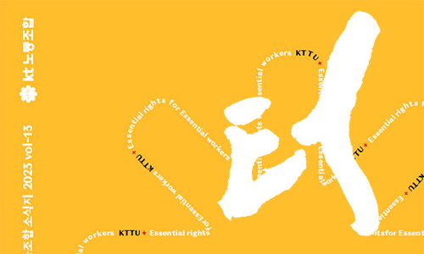

경사노위, 초고령사회 계속고용 연구회 발족

